Constituição Resumos

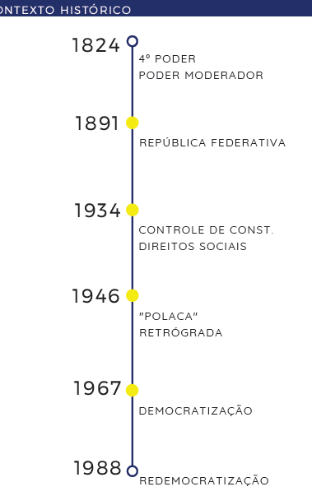

Teoria da Nova constituição

Fenômenos que surgem com a nova Constituição
Regra: a nova Constituição revoga a Constituição anterior.
- RECEPÇÃO:
Nova constituição recepciona as normas infraconstitucionais que foram feitas de acordo com a constituição anterior, desde que não contrariem materialmente a nova constituição.
Exemplo: lei 1.079/1940 (crime de responsabilidade e impeachment).
Obs.: pode contrariar formalmente, exemplo: espécie normativa, pois o código penal e o código de processo penal foram criados por decreto lei, todavia, recepcionados como lei ordinária. Vide art. 59 c/c art; 5º, inc. Xxxviii e xxxix, cfrb/88;
- PRORROGAÇÃO:
instituto ou órgão continua vigente até a nova regulamentação. Art. 27, §1º, ADCT.
Obs.: o STF teve prorrogado a sua competência até a criação do STJ (criado na nova constituição de 1988)
- DESCONSTITUCIONALIZAÇÃO:
A nova constituição recebe a constituição anterior como norma infraconstitucional.
Obs.: não existe na CF88; - NÃO ADOTADA - Em regra, não é admitida no direito brasileiro
- REPRISTINAÇÃO:
a nova constituição revigora normas constitucionais que a constituição anterior havia revogado.
Dica: existe a repristinação no plano infraconstitucional (lei x lei). Ex.: STF julgando adi declara a lei revogadora inconstitucional revigorando a lei revogada. Ex.: repristinação no prazo infraconstitucional, § 3º, art. 2º, dec. Lei nº 4.657/42;
- INCONSTITUCIONALIDADE SUPERVENIENTE
quando a matéria for compatível, serão recepcionadas, e quando não for incompatível serão não recepcionadas (revogadas).
No brasil não existe a inconstitucionalidade superveniente: é recepção ou não.

MUTAÇÃO CONSTITUCIONAL
Poder constituinte difuso é o poder de fato que atua na etapa da mutação constitucional, meio informal de alteração da Constituição. Cabe a ele, portanto, alterar o conteúdo, o alcance e o sentido das normas constitucionais, mas de modo informal, sem qualquer modificação na literalidade do texto da Constituição.
É meio informal porque se manifesta por intermédio das mutações constitucionais, modificando o sentido das Constituições, mas sem nenhuma alteração do seu texto expresso.
Mutação Constitucional - Sabe-se que a sociedade está em constância evolução, por isso a Constituição pode "mudar" para se adaptar a nova realidade. Essa mudança pode ser:
FORMAL-Aqui muda o texto Constitucional, por meio de um processo formal pré-estabelecido, são as chamadas emendas constitucionais.
INFORMAL-Aqui não se altera o texto da Constituição e sim o sentido que se dá a norma, é dizer há uma alteração na interpretação da norma, altera-se o significado do texto que é adaptado conforme a nova realidade, esse é fenômeno de mutação constitucional.
No Brasil o STF é o responsável por dar a última palavra sobre temas que envolve Direito Constitucional ,por isso ele é o grande por aplicar a mutação constitucional

CONTROLE DE CONSTITUCIONALIDADE

Qual constitucionalidade? Formal (processo legislativo), material (conteúdo)

CONTROLE PREVENTIVO DE CONSTITUCIONALIDADE

Durante o processo legislativo – Analisa a constitucionalidade daquilo que esta sendo proposto
*político

FORMAS

1- forma: Comissões de constituições e justiça - Permanentes e temporárias

2- Forma: VETO – expresso em 15 dias, fundamentado, apreciado e derrubado em sessão conjunta no prazo de 30 dias (Poder Executivo) – silencio importa em anuência tácita.

OBS: Não cabe controle jurisdicional do Veto e nem parecer emitido pelas comissões

EC- Não pode sofrer veto ou sanção – não pode sofrer controle constitucional preventivo

POSSIBILIDADES JURÍDICAS DE CONTROLE JUDICIAL DURANTE O PROCESSO LEGISLATIVO.

Mandado de Segurança – Interposto por parlamentar

- Vicio formal do processo legislativo

- Violação a clausula pétrea

CONTROLE REPRESSIVO

Feito pelo judiciário

CONTROLE DIFUSO:

- Pode ser usado termos: Incidental / Via de exceção/ concreto

- Ato normativo

-ato concreto (destinação para um sujeito)

- há partes

- Efeitos Inter-partes, exceto no R Extraordinário

- Competência depende do tipo de ação: HC, MS, HD, MI

- STF atua como instancia recursal através do recurso extraordinário ( tribunal que contrarie a CF e repercussão geral (vota contrário a repercussão geral por 2/3 STF) ( e tem que mostrar a transcendência e relevância)

- STF – adotou abstrativização do controle difuso - o RE tem efeito erga omnes

Art 52 X

Clausula de reserva de plenário – SV 10 – voto da maioria absoluta de seus membros ou dos respectivos órgão especial e pleno, os tribunais poderão declarara inconstitucionalidade de atos normativos

CONTROLE DE CONSTITUCIONALIDADE CONCENTRADO: ADI (ação ou omissão), ADC, ADPF

- Pode ser usado termos: Controle Objetivo / Abstrato

- Competência STF – Os efeitos das ações

- - Erga Omnes

- - Vinculante (Serve Administração Pública direta e indireta, o poder judiciário, o legislativo não está vinculado).

- STF não está vinculado as suas próprias decisões

ART 27 - 9.686– Efeitos das ações

- Regra geral – efeito Ex - tunc ( retroativo)

- Em caso de segurança jurídica ou relevante interesse social, o STF por voto de 2/3 pode modular os efeitos (dar outro efeito que não seja ex-tunc) da decisão , pode ser ex- nunc ou pro – futuro ( STF escolhe o momento no futuro em que terá efeito)

- Quando aparecer Constituição Estadual (ato normativo municipal ou ato normativo estadual)
- competência do Tribunal de Justiça (STJ) art 125 §2

Normas de reprodução obrigatória – Aparece na CF e CE

LEGITIMADOS ATIVOS:

4 autoridades:

Presidente da República, -
procurador geral -
governador do estado - tem que demonstrar interesse
Governador DF – - tem que demonstrar interesse

4 mesas:

mesa da câmara dos deputados -
mesa do senado federal –
mesa assembleia legislativa - tem que demonstrar interesse
mesa da câmara legislativa do DF - tem que demonstrar interesse

4 Instituições:

-CF da OAB -
partido policio (precisa ter representação no CN)
Conf. Sindical (tem de ser constituída a pelo menos 01 ano) - tem que demonstrar interesse
Entidade de Classe de âmbito Nacional - tem que demonstrar interesse

ADI ADC e ADPF 4 Pessoas: PGR., Pres. e Governador E e DF. 4 Mesas: Câm, Sen e Ass. Leg. E Df 4 Instituições: CF da OAB, Partido Pol. e Ent de classe e Sind. Pert Temática: Governador e DF, , Ass. Leg e DF e Ent de classe e Sind.

AÇOES DO CONTROLE DE CONSTITUCIONALIDADE

ADI –
- Busca declarar a Inconstitucionalidade:
ato normativo (lei) estadual ou federal e Distrital DF: OBS DF só estiver no interesse Estadual
- Somente atos posteriores a CF/88

– Ato normativo primário (I - emendas à Constituição; II - leis complementares; III - leis ordinárias; IV - leis delegadas; V - medidas provisórias; VI - decretos legislativos; VII – resoluções)
- Normas Constitucionais Originarias: E/C ofende clausula pétrea.

OBS: Existe ADI por omissão: Quando não faz a norma (inercia), pode agir por omissão, e no controle difuso Mandado de Injunção

ADC-

- Declara constitucionalidade de lei federal

- Relevante controvérsia jurídica

ADPF –

- O que não for objeto de ADI ou ADC será ADPF

-Ato normativo MUNICIPAL

-Ato normativo ANTERIOR A CF/88

-Ato normativo SECUNDARIO

OBS: Ação subsidiaria

OBS: Possibilidade de o Legislativo fazer o controle após a lei produzir efeitos

- Art 62- Excepcionalmente: quando rejeita a conversão de medida provisória em lei por motivo de inconstitucionalidade; e Medida Provisória

- Art 49 §5- 2 – quando o Congresso Nacional susta os atos do poder executivo que exorbitam do poder regulamentar - possibilidade do CN sustar os atos do poder executivo que exorbitem os poderes recebidos na delegação.

ADI e ADC não vinculam o STF, o Legislativo, tendo em vista a não "fossilização da Constituição", ou seja, deve ser possibilitada o avanço social, de modo que a tanto a Corte, quanto o Legislativo devem poder expressar esse avanço.

O que é o fenômeno da "fossilização da Constituição"? Efeito vinculante em ADI e ADC não atinge o Poder Legislativo

Bastava o Examinando saber o que é ATO NORMATIVO e onde ele se encontra.
Art. 59. O processo legislativo compreende a elaboração de: ( tudo aqui é Ato Normativo primário )
I - emendas à Constituição;
II - leis complementares;
III - leis ordinárias;
IV - leis delegadas;
V - medidas provisórias;
VI - decretos legislativos;
VII - resoluções.

PROCESSO LEGISLATIVOS
E/C
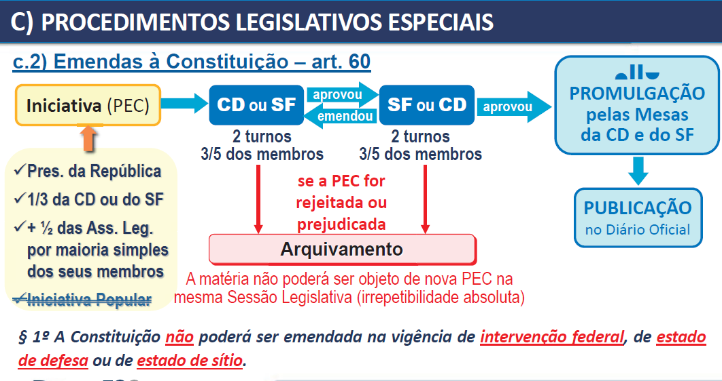
Iniciativa:
1/3 dos deputados ou senadores
Presidente da república
Mais da metade das assembleias
Não cabe sanção ou Veto do presidente da republica
Votação:

3/5 em dois turnos nas duas casas
A CF não pode ser emendada em ESTADO DE SITIO (prazo indeterminado e pede autorização), DEFESA (local determinado, prazo determinado e prorrogado por 1 período) e INTERVENÇÃO FEDERAL ( provocados ou quando o PR fazer sem provocação )
Quando a E/C for rejeitado naquele ano não pode ser apresentada na mesma sessão legislativa
Não sofrem veto ou sanção
Conteúdo de clausula pétrea não pode ser abolido, mas sim ampliado.
Art. 60. A Constituição poderá ser emendada mediante proposta:
I – de um terço, no mínimo, dos membros da Câmara dos Deputados ou do Senado
Federal;
II – do Presidente da República;
III – de mais da metade das Assembléias Legislativas das unidades da Federação, manifestando-se, cada uma delas, pela maioria relativa de seus membros.

LC e LO
Não há hierarquia
LC – Aprovada por maioria absoluta – CF vai trazer expressa sua competência
LO – Maioria simples
Cabe sanção ou veto do presidente da república
Iniciativa:
Qualquer um dos membros das casas, PR, comissões e tribunais superiores
Se houver uma inciativa popular ( 1% , 5 E, 3/10 da população ) será LC ou LO
OBS: Competência de iniciativa do Chefe do executivo

DECRETOS LEGISLATIVOS
- Poder legislativo
- Ato normativo primário

DECRETOS REGULAMENTAR
- PR
- Ato secundário

DECRETO AUTÔNOMO
- PR
- Ato normativo primário

MEDIDA PROVISÓRIA
CONCEITO: Ato administrativo-normativo com força de lei, de competência exclusiva do Presidente da República* (no âmbito federal), que pode ser expedido em caso de relevância e urgência. Produz efeitos imediatos com a sua publicação, mas por um prazo determinado, dependendo de aprovação do Congresso Nacional para transformação definitiva em lei.

- Ato do poder executivo
* Governador pode editar MP, se previsto na CE ou LOD.
* Prefeito pode, se previsto na CE e na LODM.
- Prazo de 60 dias +60 dias,
PRAZO DA MP: 60 dias, prorrogáveis por + 60 dias, contados da publicação no D.O.
Só pode haver uma prorrogação;
A prorrogação não depende de requerimento do Presidente da República;
Os prazos ficam suspensos durante o recesso do Congresso.
- Aos 45 dias entra em regime de urgência
Regime de Urgência (art. 62, § 6º): após 45 dias da publicação ocorrerá sobrestamento de pauta, ou seja, trancamento de pauta* da Casa em que estiver
tramitando a MP, até que se termine sua votação.
- passou o prazo perde a vigência, CN vai fazer uma resolução sobre os efeitos da MP e se ele se manter silente os efeitos jurídicos produzidas na época, será mantido.
-MP pode ser votada ou rejeitada
- Juízo da relevância e da urgência

LEIS DELEGADAS
- Atribui o PR para CN para poder legislar
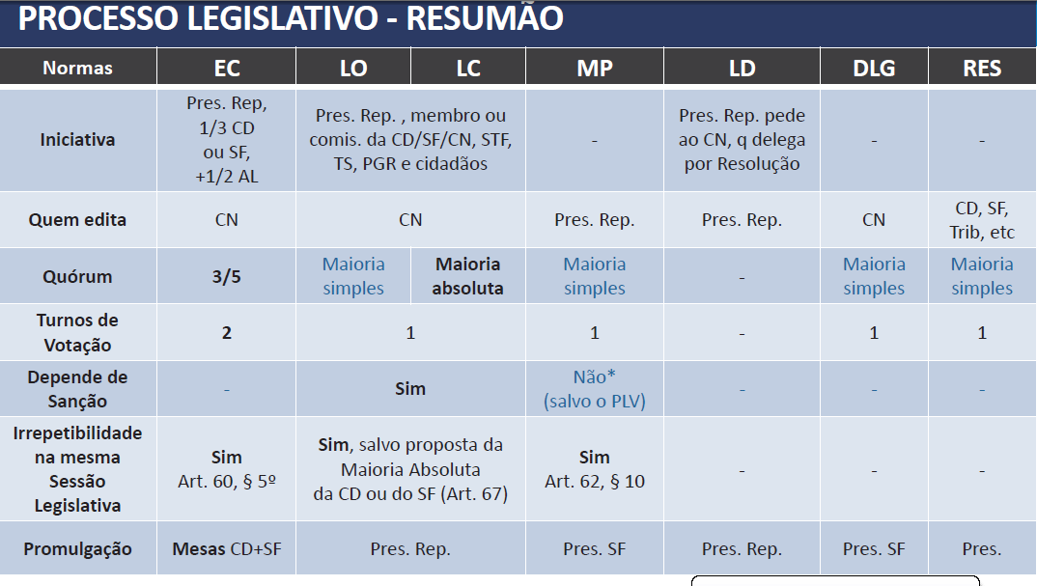

SUMULA VINCULANTE

Iniciativa:
-STF que pode editar, cancelar ou alterar a SV
Vincula:
Poder Executivo
Judiciário
- Todo ato judicial ou administrativo que violar SV – cabe Reclamação
As súmulas vinculantes terão por objetivo a validade, a interpretação e a eficácia de normas determinadas. Só parte dos Poderes Públicos são atingidos pelo efeito vinculante.
De fato, o efeito vinculante no controle abstrato atinge todo o Poder Executivo e o Poder Judiciário, mas não o Poder Legislativo. Isso é o que está no artigo 102, §2º, da Constituição Federal:
As decisões definitivas de mérito, proferidas pelo Supremo Tribunal Federal, nas ações diretas de inconstitucionalidade e nas ações declaratórias de constitucionalidade produzirão eficácia contra todos e efeito vinculante, relativamente aos demais órgãos do Poder Judiciário e à administração pública direta e indireta, nas esferas federal, estadual e municipal."
Observe que as Súmulas Vinculantes não vinculam:
- o Supremo Tribunal Federal (elas vinculam todos os demais órgãos do Poder Judiciário).
atento!-
o Poder Legislativo, no exercício de sua função típica de legislar (quando o Poder Legislativo exerce função administrativa, deverá observar as Súmulas Vinculantes).
- O Poder Executivo, no exercício de sua função atípica de legislar (quando o Presidente edita uma medida provisória, ele não precisa observar as Súmulas Vinculantes).
A não-vinculação da atividade legislativa às Súmulas Vinculantes existe para evitar a chamada "fossilização constitucional".¹
¹ O termo "fossilização constitucional" foi concebido pelo Ministro do STF Cezar Peluso.
RECLAMAÇÃO CONSTITUCIONAL
A Reclamação é um instrumento jurídico com status constitucional que visa preservar a competência do Supremo Tribunal Federal (STF) e garantir a autoridade de suas decisões. Originalmente, ela é fruto da construção jurisprudencial do STF que, com o decorrer do tempo, foi sendo incorporada ao texto constitucional (artigo 102, inciso I, alínea “i”, da Constituição Federal)
CABIMENTO:
A Reclamação é cabível em três hipóteses.
preservar a competência do STF – quando algum juiz ou tribunal, usurpando a competência estabelecida no artigo 102 da Constituição, processa ou julga ações ou recursos de competência do STF.
garantir a autoridade das decisões do STF, ou seja, quando decisões monocráticas ou colegiadas do STF são desrespeitadas ou descumpridas por autoridades judiciárias ou administrativas.
garantir a autoridade das súmulas vinculantes: depois de editada uma súmula vinculante pelo Plenário do STF, seu comando vincula ou subordina todas as autoridades judiciárias e administrativas do País.
No caso de seu descumprimento, a parte pode ajuizar Reclamação diretamente ao STF. A medida não se aplica, porém, para as súmulas convencionais da jurisprudência dominante do STF.
Sempre que contrariar sumula vinculante e reclamação
Contrariou Súmula, pode procurar nas alternativas que SEMPREEEEEE vai ter uma opção para marcar RECLAMAÇÃO CONSTITUCIONAL

DIREITOS FUNDAMENTAIS (mais importantes) – são cláusulas pétreas, não podem ser abolidos e sim ampliados
ART 5 CF

IV - É LIVRE A MANIFESTAÇÃO DO PENSAMENTO, SENDO VEDADO O ANONIMATO

Eventuais abusos cabe sanções

- V - É ASSEGURADO O DIREITO DE RESPOSTA, PROPORCIONAL AO AGRAVO, ALÉM DA INDENIZAÇÃO POR DANO MATERIAL, MORAL OU À IMAGEM;

VIII - NINGUÉM SERÁ PRIVADO DE DIREITOS POR MOTIVO DE CRENÇA RELIGIOSA OU DE CONVICÇÃO FILOSÓFICA OU POLÍTICA, SALVO SE AS INVOCAR PARA EXIMIR-SE DE OBRIGAÇÃO LEGAL A TODOS IMPOSTA E RECUSAR-SE A CUMPRIR PRESTAÇÃO ALTERNATIVA, FIXADA EM LEI;

XVI - TODOS PODEM REUNIR-SE PACIFICAMENTE, SEM ARMAS, EM LOCAIS ABERTOS AO PÚBLICO, INDEPENDENTEMENTE DE AUTORIZAÇÃO, DESDE QUE NÃO FRUSTREM OUTRA REUNIÃO ANTERIORMENTE CONVOCADA PARA O MESMO LOCAL, SENDO APENAS EXIGIDO PRÉVIO AVISO À AUTORIDADE COMPETENTE;

- Marcha da maconha é possível.
- Cabendo MS quando violada o direito de reunião
- Ser preso cabe HC

VII - É PLENA A LIBERDADE DE ASSOCIAÇÃO PARA FINS LÍCITOS, VEDADA A DE CARÁTER PARAMILITAR;
- Direito associação – Ninguém é obrigado a assoar ou permanecer associado

- Criação de associação independe de autorização estatal, sendo vedada a interferência estatal no seu funcionamento

- E vedada associação paramilitar

Informativo dizer o Direito 860-STF
O exercício do direito de greve, sob qualquer forma ou modalidade, é vedado aos policiais civis e a todos os servidores públicos que atuem diretamente na área de segurança pública. É obrigatória a participação do Poder Público em mediação instaurada pelos órgãos classistas das carreiras de segurança pública, nos termos do art. 165 do CPC, para vocalização dos interesses da categoria
Os policiais militares podem fazer greve?
NÃO. A CF/88 proíbe expressamente que os Policiais Militares, Bombeiros Militares e militares das Forças Armadas façam greve (art. 142, 3º, IV c/c art. 42, § 1º).
O exercício do direito de greve, sob qualquer forma ou modalidade, é-lhes vedado, pois sua atividade é essencial à segurança da sociedade, tal qual ocorre com os militares das Forças Armadas.
Correto e, portanto, gabarito da questão, nos termos do caput do art. 142, CF e seu inciso VI: "As Forças Armadas, constituídas pela Marinha, pelo Exército e pela Aeronáutica, são instituições nacionais permanentes e regulares, organizadas com base na hierarquia e na disciplina, sob a autoridade suprema do Presidente da República, e destinam-se à defesa da Pátria, à garantia dos poderes constitucionais e, por iniciativa de qualquer destes, da lei e da ordem."

SUFRÁGIO E DIREITOS POLÍTICOS
A Constituição Federal não "Petrificou" a obrigatoriedade do voto, mas tão somente as características de voto direto, secreto, universal e periódico. Art. 60, § 4º, inciso II, da CF/88.

Art. 14. A soberania popular será exercida pelo sufrágio universal e pelo voto direto e secreto, com valor igual para todos, e, nos termos da lei, mediante:
I - plebiscito;
II - referendo;
III - iniciativa popular.
§ 1º O alistamento eleitoral e o voto são:
I - obrigatórios para os maiores de dezoito anos;
II - facultativos para:
a) os analfabetos;
b) os maiores de setenta anos;
c) os maiores de dezesseis e menores de dezoito anos.

PARTIDOS POLÍTICOS
Os partidos políticos são associações de pessoas com ideologias ou interesses comuns, que mediante uma organização estável, influenciam a orientação política de um país. Segundo definição legal o partido é pes- soa jurídica de direito privado (art. 17, § 2 , da CF/88 e artigos 1o e 7º , caput, da Lei no 9.096/95).
PRECEITOS FUNDAMENTAIS
a) caráter nacional: somente será reconhecido como partido político aquele que tiver repercussão no país inteiro, protegendo o Estado Democrático de Direito, com isso, partido de caráter estadual ou municipal não será aceito;
b) proibição de recebimento de recursos financeiros de entidades ou governo estrangeiros ou de subordinação a estes: este preceito visa proteger a soberania popular. O partido que receber tais recursos terá o seu registro cassado;
c) prestação de contas à Justiça Eleitoral: é uma espécie de controle ou fiscalização financeira que se justifica em face da moralidade pública;

d) funcionamento parlamentar de acordo com a lei: derivado do princípio da legalidade.

Mandato Eletivo
Ação de impugnação de mandato eletivo
Onde ser impugnado: Justiça Eleitoral;
Prazo: 15 dias, contados da diplomação;
Fundamentação: Provas de abuso de poder econômico, corrupção ou fraude;
OBS: Trâmite em segredo de justiça

Nacionalidade (Nato e Naturalizados) e Extradição
NATO: pelo critério jus solis (nasceu em território brasileiro, desde que pais não estejam a serviço de seu país) e jus sanguinis (possui pai ou mãe brasileiros nos casos previstos na CF).
Art. 12. São brasileiros:
I - natos:
a) os nascidos na República Federativa do Brasil, ainda que de pais estrangeiros, desde que estes não estejam a serviço de seu país;
b) os nascidos no estrangeiro, de pai brasileiro ou mãe brasileira, desde que qualquer deles esteja a serviço da República Federativa do Brasil;
c) os nascidos no estrangeiro de pai brasileiro ou de mãe brasileira, desde que sejam registrados em repartição brasileira competente ou venham a residir na República Federativa do Brasil e optem, em qualquer tempo, depois de atingida a maioridade, pela nacionalidade brasileira; (Redação dada pela Emenda Constitucional nº 54, de 2007)
São brasileiros natos (art. 12, I):
> Filho de pai ou mãe estrangeiro(a) e nascido no Brasil, desde que qualquer um dos pais não esteja em solo nacional a serviço de seu país
> Filho de pai ou mãe brasileiro(a) e nascido no estrangeiro, desde que qualquer um dos pais não esteja em solo internacional a serviço do Brasil
> Filho de pai ou mãe brasileiro(a) e nascido no estrangeiro, desde que registrados em repartição brasileira competente ou passem a residir no Brasil e o filho opte, depois de atingida a maioridade, por adquirir nacionalidade brasileira
NATURALIZADO: são aqueles não possuem nenhum vínculo com o Brasil (nem de solo, nem de sangue).
II - naturalizados:
a) os que, na forma da lei, adquiram a nacionalidade brasileira, exigidas aos originários de países de língua portuguesa apenas residência por um ano ininterrupto e idoneidade moral;
b) os estrangeiros de qualquer nacionalidade residentes na República Federativa do Brasil há mais de quinze anos ininterruptos e sem condenação penal, desde que requeiram a nacionalidade brasileira.
§ 1º Aos portugueses com residência permanente no País, se houver reciprocidade em favor dos brasileiros, serão atribuídos os direitos inerentes ao brasileiro nato, salvo os casos previstos nesta Constituição.
§ 2º A lei não poderá estabelecer distinção entre brasileiros natos e naturalizados, salvo nos casos previstos nesta Constituição
Propriedade de empresa de Radiodifusão (Artigo 222, da CF)
Quanto à propriedade de empresa jornalística e de radiodifusão sonora e de sons e imagens, o naturalizado também é impedido de ser seu proprietário. Essa proibição vale para o naturalizado com menos de 10 anos. Ao naturalizado há dez anos não existe essa limitação, conforme o dispositivo constitucional.
PERDA DA NACIONALIDADE
De acordo com a orientação jurisprudencial, as hipóteses de perda da nacionalidade estão taxativamente previstas na Constituição Federal, não podendo, portanto, a legislação infraconstitucional ampliar as hipóteses de restrição ao importante direito fundamental à nacionalidade.
Ressalta-se que o texto constitucional não consagra a possibilidade de renúncia à nacionalidade brasileira, não sendo, portanto, a mesma admitida.
Assim dispõe o art. 12, § 4o: Será declarada a perda da nacionalidade do brasileiro que:
I – tiver cancelada sua naturalização, por sentença judicial, em virtude de atividade nociva ao interesse nacional;
II – adquirir outra nacionalidade, salvo nos casos:
a) de reconhecimento de nacionalidade originária pela lei estrangeira;
b) de imposição de naturalização, pela norma estrangeira, ao brasileiro residente em estado estrangeiro, como condição para permanência em seu território ou para o exercício de direitos civis.
PERDA-SANÇÃO OU PUNIÇÃO: BRASILEIROS NATURALIZADOS
O art. 12, § 4o, I, destaca que o brasileiro naturalizado, depois de enfrentar uma ação de cancelamento de naturalização transitada em julgado, terá declarada judicialmente a perda de sua nacionalidade brasileira. Como a perda ocorreu em razão da prática de ato nocivo ao interesse nacional, pode ser denominada perda-sanção, ou perda--punição.
A ação de cancelamento de naturalização é ajuizada pelo Ministério Público Federal perante a Justiça Federal, na forma do art. 109, X, da CRFB/88, garantidas a ampla defesa e o contraditório. Após declarada a perda, o ex- brasileiro não poderá enfrentar novo processo administrativo para aquisição de nacionalidade brasileira. É possível, entretanto, que o cancelamento da naturalização seja desfeito via ação rescisória.
EXTRADIÇÃO
A extradição é o ato pelo qual um Estado entrega um indivíduo, acusado de um delito ou já condenado como criminoso, à justiça de outro, que o reclama, e que é competente para julgá-lo e puni-lo.
De acordo com o artigo 5º. LI, o brasileiro nato nunca poderá ser extraditado. Já o naturalizado poderá ser extraditado em duas situações:
1. Crime comum - o naturalizado poderá ser extraditado somente se praticou o crime comum ANTES da naturalização;
2. Tráfico ilícito de entorpecentes e drogas afins - no caso de comprovado envolvimento em tráfico ilícito de entorpecentes e drogas afins, na forma da lei, o brasileiro naturalizado poderá ser extraditado, não importando o momento da prática do fato ilícito, seja antes, seja depois da naturalização.
OBS: O estrangeiro só NÃO poderá ser extraditado por crime político ou de opinião.
Extradição: crime no exterior e vem para Brasil, processo Penal,
Deportação: irregularidade Administrativa procedimento Administrativo,
Expulsão, é crime na nação: vem para Brasil e comete crime no Brasil
As três são meios de retirada de estrangeiro!

CARGOS PRIVATIVOS DE BRASILEIRO NATO E IDADE MÍNIMA PRETENDIDOS
Cargos de Brasileiros Natos
BIZU: MP3.COM
Ministro do STF
Presidente da República e Vice-presidente da República
Presidente do Senado Federal
Presidente da Câmara dos Deputados
Ministro da defesa
Carreira diplomática
Oficial de forças armadas

b) Quanto à composição no Conselho da República, na vaga de cidadão
De acordo com o art. 89, VII, a representação direta do povo no Conselho da República também é privativa de brasileiros natos:
VII – seis cidadãos brasileiros natos, com mais de trinta e cinco anos de idade, sendo dois nomeados pelo Presidente da República, dois eleitos pelo Senado Federal e dois eleitos pela Câmara dos Deputados, todos com mandato de três anos, vedada a recondução.
Ressalte-se que nem todo membro do Conselho da República é brasileiro nato (líderes da maioria e da minoria das Casas Legislativas, por exemplo), mas, na forma do dispositivo citado, a participação do povo no Conselho só pode ser preenchida por brasileiro nato.

Idades Mínimas
Presidente e Vice-presidente e Senador: 35 anos
Governador: 30 anos
Demais: 21 anos
Vereador: 18 anos

ESTADO DE DEFESA E DE SITIO.

CF, art. 136, § 1º O decreto que instituir o estado de defesa determinará o tempo de sua duração, especificará as áreas a serem abrangidas e indicará, nos termos e limites da lei, as medidas coercitivas a vigorarem, dentre as seguintes:
I - restrições aos direitos de:
a) reunião, ainda que exercida no seio das associações;
b) sigilo de correspondência;
c) sigilo de comunicação telegráfica e telefônica;
§ 2º O tempo de duração do estado de defesa não será superior a trinta dias, podendo ser prorrogado uma vez, por igual período, se persistirem as razões que justificaram a sua decretação.
O ESTADO DE DEFESA é medida de exceção mais branda do que o estado de sítio e corresponde às antigas medidas de emergência, que vigoravam no regime constitucional pretérito. Como medida mais branda, não exige autorização prévia do Congresso Nacional para a sua decretação.
estado de DEFESA - 30 dias e só pode prorrogar por uma vez
estado de SÍTIO - Sem limites de prorrogação*
*No caso do inciso I, do artigo 137, em que a motivação para sua decretação foi comoção grave de repercussão nacional (primeira parte) ou a existência de fatos que comprovem a ineficácia de medida tomada durante o Estado de Defesa (parte final), o prazo inicial previsto é de não mais que 30 dias (similar ao do Estado de Defesa). Neste caso, a diferença reside na inexistência de limite para a quantidade de prorrogações, que devem ser feitas por igual prazo, até a normalização da situação.
Organização do Estado
Art. 18. A organização político-administrativa da República Federativa do Brasil compreende a União, os Estados, o Distrito Federal e os Municípios, todos autônomos, nos termos desta Constituição.

Todos autônomos U< E< DF e M
Quem tem soberania apenas RFB
Territórios federais não são entes gerativos e dotados de autonomia
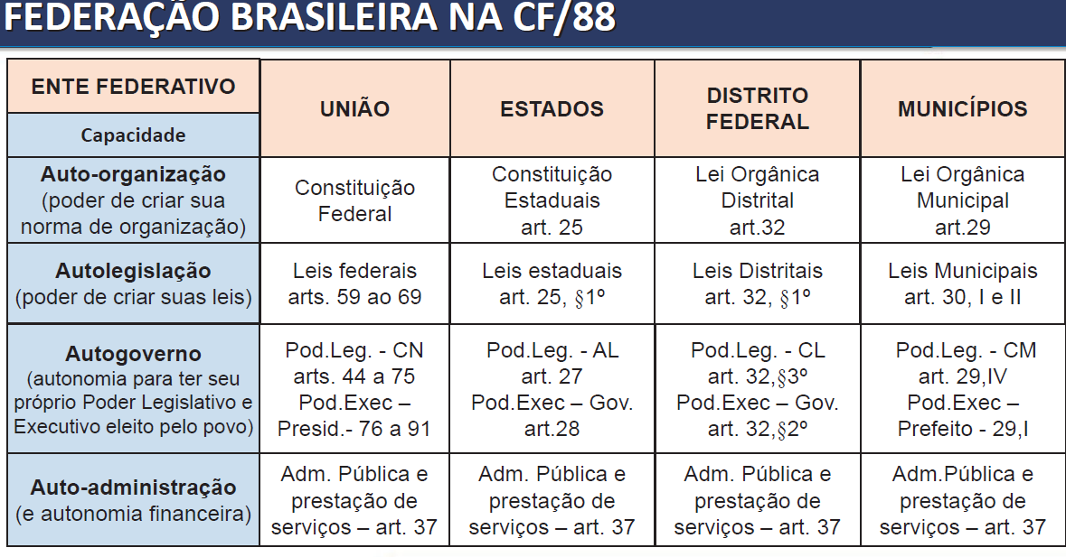
Não há hierarquias de leis
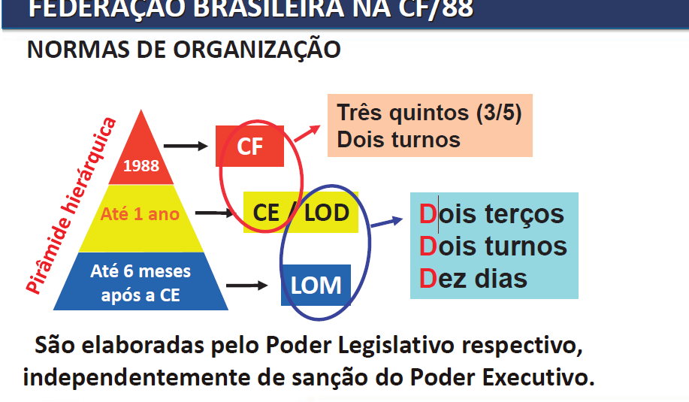
Lei organiza distrital – DDD
Lei organização Municipal – DDD

ESTRUTURA DA CF

Preâmbulo: sem força normativa

Corpo Constitucional: princípios e regras

ADCT: tem força normativa

CRIAÇÃO DE ESTADOS E MUNICÍPIOS
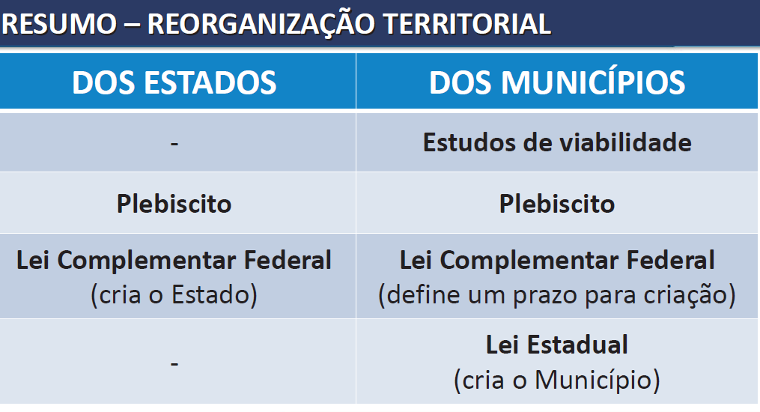
Hoje não tem esta lei para criação de novos municípios
Competências U E DF M
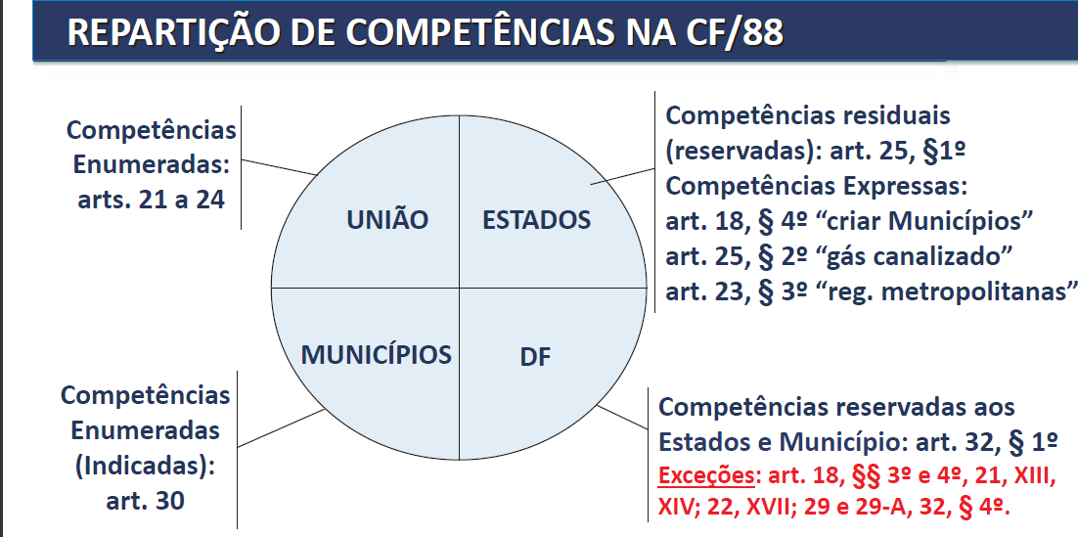

Competências União – geral
Competências Estaduais – residual
Competências Municipais – interesse local * exceto gás localizado que é do ESTADO
No DF quem organiza e matem a PC, PM, CBM, PJ, MP atua no DF, mas pertence a UNIAO – são agentes políticos federais

BIZU
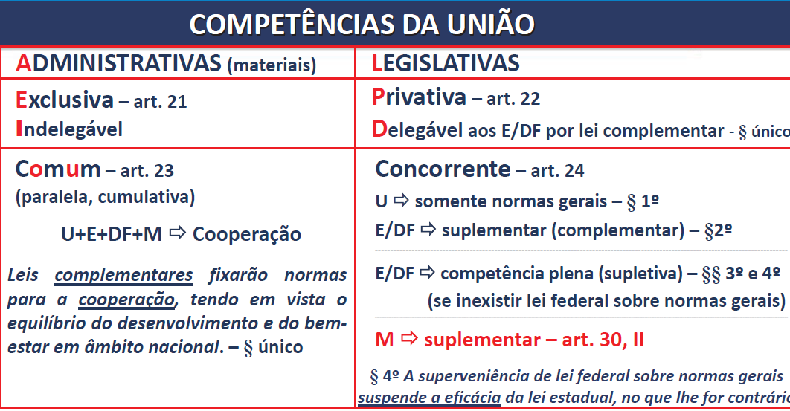
A E I O U - Administrativas Legislativa
Priv e Delegado para todos os Estados e DF, não
ao M

Comum- Verbo no Infinitivo – indicando uma ação
Concorrente - legislar sobre algum assunto
* TRI FI PE NECUR -ambiental/Consumidor
Tributário, financeiro, penitenciário, econômico, urbano

Sumulas vinculantes sobre competências:

“É inconstitucional a lei ou ato normativo estadual ou distrital que disponha sobre sistemas de consórcios e sorteios, inclusive bingos e loterias.” (Súmula Vinculante 2, STF) – art. 22, XX

“A definição dos crimes de responsabilidade e o estabelecimento das respectivas normas de processo e julgamento são da competência legislativa privativa da União”. (Súmula Vinculante 46, STF) – art. 22, I

Compete à União organizar e manter a segurança pública do DF (art. 21, XIV), o que inclui “legislar sobre vencimentos dos membros das polícias civil e militar e do corpo de bombeiros militar do Distrito Federal”(Súmula Vinculante 39, STF), “surgindo a inconstitucionalidade de diploma local versando a matéria" (ADI 1.045)

É competente o Município para fixar o horário de funcionamento de estabelecimento comercial” (Súmúla Vinculante 38, STF), salvo das instituições bancárias, pois “A fixação do horário bancário, para atendimento ao público, é da competência da União” (Súmula 19, STJ)

“Ofende o princípio da livre concorrência lei municipal que impede a instalação de estabelecimentos comerciais do mesmo ramo em determinada área” (Súmula Vinculante 49) ressalvada, por questões de segurança, a competência do Município para “legislar sobre a distância mínima entre postos de revenda de combustíveis” (RE 566.836-ED).

ORDEM SOCIAL Arts 193 a 232 da CF/88

A ORDEM SOCIAL ABRANGE:
1. Seguridade Social (art. 194 a 204)
2. Educação, Cultura e Desporto (art. 205 a 217)
3. Ciência e Tecnologia (art. 218 e 219)
4. Comunicação Social (art. 220 a 224)
5. Meio Ambiente (art. 225)
6. Família, Criança, Adolescente, Jovem e Idoso (art. 226 a 230)
7. Índios (art. 231 e 232)

Seguridade Social:

Saúde Previdência Social Assistência Social compreende um conjunto integrado de ações de iniciativa dos Poderes Públicos e da sociedade, destinadas a assegurar os direitos relativos à

Previdência Social - Assistência Social - Saúde= PAS

Saúde
• Direito de todos • Dever do Estado • Acesso universal e igualitário • Relevância pública
• Rede regionalizada e hierarquizada

– SUS. Diretrizes:
- descentralizado
- atendimento integral
- particip. Comunidade
• Livre à Iniciativa Privada

Art. 199. A assistência à saúde é livre à iniciativa privada.
1º - As instituições privadas poderão participar de forma complementar do sistema único de saúde, segundo diretrizes deste, mediante contrato de direito público ou convênio, tendo preferência as entidades filantrópicas e as sem fins lucrativos.
§ 2º É vedada a destinação de recursos públicos para auxílios ou subvenções às instituições privadas com fins lucrativos

Assistência Social

Regime Geral (RGPS)
• Caráter contributivo
• Filiação obrigatória
• Abrange: doença, invalidez ,morte, idade avançada, desemprego involuntário,
salário-família e auxílio, reclusão para baixa-renda e pensão por morte.

• Previdência Privada: - Complementar, Autônoma e Facultativa

SOCIAL:
Para quem necessitar • Independe contribuição
• Abrange: proteção à família, à maternidade, à infância, à adolescência e à velhice; crianças e adolescentes carentes; promoção da integração ao mercado de trabalho; habilitação, reabilitação e integração dos portadores de deficiência; salário mínimo à deficiente ou idoso necessitado.

EDUCAÇÃO
Sobre condições especiais em que a educação é ofertada:
ENSINO INDÍGENA
210 § 2º O ensino fundamental regular será ministrado em língua portuguesa, assegurada às comunidades indígenas também a utilização de suas línguas maternas e processos próprios de aprendizagem.
ENSINO RELIGIOSO
§ 1º O ensino religioso, de matrícula facultativa, constituirá disciplina dos horários normais das escolas públicas de ensino fundamental.
O STF julgou improcedente a Ação Direta de Inconstitucionalidade (ADI) 4439 na qual a Procuradoria-Geral da República (PGR) questionava o modelo de ensino religioso nas escolas da rede pública de ensino do país. Por maioria dos votos (6 x 5), os ministros entenderam que o ensino religioso nas escolas públicas brasileiras pode ter natureza confessional, ou seja, vinculado às diversas religiões.
Ou seja, o ensino religioso é constitucional, desde que consagre todas as mais variáveis cosmovisões, inclusive o ateísmo.
ENSINO A PESSOAS PORTADORES DE NECESSIDADES ESPECIAIS
208 III - atendimento educacional especializado aos portadores de deficiência, preferencialmente na rede regular de ensino;
Ensino segundo os níveis fundamental, médio e universitário
Educação infantil e creches
Art. 208. O dever do Estado com a educação será efetivado mediante a garantia de:
IV - educação infantil, em creche e pré-escola, às crianças até 5 (cinco) anos de idade;
Educação básica
I - educação básica obrigatória e gratuita dos 4 (quatro) aos 17 (dezessete) anos de idade, assegurada inclusive sua oferta gratuita para todos os que a ela não tiveram acesso na idade própria;
Ensino Médio
II - progressiva universalização do ensino médio gratuito;
Educação Superior
V - acesso aos níveis mais elevados do ensino, da pesquisa e da criação artística, segundo a capacidade de cada um;
Lembrando que isso é uma herança da carta de direitos humanos
Artigo 26° 1.Toda a pessoa tem direito à educação. A educação deve ser gratuita, pelo menos a correspondente ao ensino elementar fundamental. O ensino elementar é obrigatório. O ensino técnico e profissional dever ser generalizado; o acesso aos estudos superiores deve estar aberto a todos em plena igualdade, em função do seu mérito.
Art 208, inc III e Paragrafo 2º, CF.
Art. 208. O dever do Estado com a educação será efetivado mediante a garantia de: III - atendimento educacional especializado aos portadores de deficiência, preferencialmente na rede regular de ensino;
§ 2º O não-oferecimento do ensino obrigatório pelo poder público, ou sua oferta irregular, importa responsabilidade da autoridade competente.
PESSOAL, só um adendo ao comentário do Augusto: NÃO HÁ MAIS "LIMITAÇÃO" ETÁRIA DE 0 A 6 ANOS para introdução aos estudos! A limitação etária se dá, somente, para acesso gratuito até os 5 anos!
MUDANÇA RECENTÍSSIMA NA LEI 9394/96, DESTE ANO [2018]!!!
ORDEM SOCIALLFAMÍLIA, CRIANÇA, ADOLESCENTE E IDOSO

Art. 226. A família, base da sociedade, tem especial proteção do Estado.

§ 7º Fundado nos princípios da dignidade da pessoa humana e da paternidade responsável, o planejamento familiar é livre decisão do casal, competindo ao Estado propiciar recursos educacionais e científicos para o exercício desse direito, vedada qualquer forma coercitiva por parte de instituições oficiais ou privadas.

Art. 227. § 5º A adoção será assistida pelo Poder Público, na forma da lei, que estabelecerá casos e condições de sua efetivação por parte de estrangeiros.

§ 6º Os filhos, havidos ou não da relação do casamento, ou por adoção, terão os mesmos direitos e qualificações, proibidas quaisquer designações discriminatórias relativas à filiação.

Art. 228. São penalmente inimputáveis os menores de dezoito anos, sujeitos às normas da legislação especial.

Art. 230. A família, a sociedade e o Estado têm o dever de amparar as pessoas idosas, assegurando sua participação na comunidade, defendendo sua dignidade e bem-estar e garantindo-lhes o direito à vida.

§ 1º Os programas de amparo aos idosos serão executados preferencialmente em seus lares.

§ 2º Aos maiores de sessenta e cinco anos é garantida a gratuidade dos transportes coletivos urbanos.

ORDEM SOCIAL - ÍNDIOS

Art. 231. São reconhecidos aos índios sua organização social, costumes, línguas, crenças e tradições, e os direitos originários sobre as terras que tradicionalmente ocupam, competindo à União demarcá-las, proteger e fazer respeitar todos os seus bens.

§ 1º São terras tradicionalmente ocupadas pelos índios as por eles habitadas em caráter permanente, as utilizadas para suas atividades produtivas, as imprescindíveis à preservação dos recursos ambientais necessários a seu bem-estar e as necessárias a sua reprodução física e cultural, segundo seus usos, costumes e tradições.

§ 2º As terras tradicionalmente ocupadas pelos índios destinam-se a sua posse permanente, cabendo-lhes o usufruto exclusivo das riquezas do solo, dos rios e dos lagos nelas existentes.

Índios e Quilombolas
CF, 231 § 5º É vedada a remoção dos grupos indígenas de suas terras, salvo, ad referendum do Congresso Nacional, em caso de catástrofe ou epidemia que ponha em risco sua população, ou no interesse da soberania do País, após deliberação do Congresso Nacional, garantido, em qualquer hipótese, o retorno imediato logo que cesse o risco.
Dois pontos importantes no art. 231 paragrafo 5°:
1° tira os índios e depois referenda, até porque trata-se de saúde dos mesmo.
2° Somente tira após deliberação CN em caso de interesse da Soberania do País.
Terras Índios: INALIENAVEIS - INDISPONIVEIS - IMPRESCRITIVEIS
POSSE --> INDIO
PROPRIEDADE --> UNIÃO
Remanescentes Das Comunidades Quilombolas
Art. 68, ADCT:
- Os remanescentes das comunidades quilombolas tem reconhecido o direito à propriedade definitiva das terras que ocupam, devendo o Estado emitir a eles os títulos de propriedade.

REMÉDIOS CONSTITUCIONAIS
Os remédios constitucionais são garantias fundamentais que visam defender os inúmeros direitos previstos no ordenamento jurídico. Dividem- se em: Remédios constitucionais administrativos e judiciais.

REMÉDIOS CONSTITUCIONAIS ADMINISTRATIVOS (art. 5°, XXXIV): O Direito de petição e o Direito de obtenção de certidões são garantias constitucionais para o acesso à informação e também são considerados pela doutrina como remédios constitucionais de natureza administrativa.

REMÉDIOS CONSTITUCIONAIS JUDICIAIS: São instrumentos judiciais de defesa dos direitos fundamentais. São remédios constitucionais judiciais: o habeas corpus, habeas data, mandado de injunção, mandado de segurança e ação popular.

Importante destacar que em sede de remédios constitucionais não se aplica o princípio da fungibi lidade, ou seja, não se pode utilizar um remédio no lugar do outro.

HABEAS CORPUS: LIBERDADE DE LOCOMOÇÃO
Historicamente, foi a primeira garantia de direito fundamental concedida pelo Rei João Sem Terra (Inglaterra), na Magna Carta de 1215. No Brasil, Dom Pedro I editou em 1821 um Alvará, consagrando a liberdade de locomoção. Em 1830, a garantia passou a ser chamada de Habeas Corpus (“tomes o corpo”) e foi consagrada constitucionalmente no Brasil a partir de 1891.
a) Base legal: art. 5o, LXVIII, CRFB/88, art. 142, § 2o, CRFB/88; arts. 647 e ss. do CPP.
b) Conceito: Remédio constitucional dirigido à tutela da liberdade de locomoção, ameaçada ou lesada em decorrência de violência ou coação eivada de ilegalidade – ato comissivo ou omissivo contrário a lei - ou abuso de poder.
c) Espécies: • HC PREVENTIVO: para evitar a consumação da lesão, muito comum em sede de CPI. O pedido é o Salvo Conduto.
• HC REPRESSIVO OU LIBERATÓRIO: para fazer cessar tal coação. O pedido é o Alvará de Soltura.
d) Legitimidade ativa: Qualquer pessoa natural (brasileiro, estrangeiro, analfabeto, menor de idade) ou pessoa jurídica pode ser IMPETRANTE. A pessoa beneficiada é chamada de PACIENTE, que necessariamente deve ser pessoa natural. Não se admite HC em favor de pessoas jurídicas ou de animais (segundo entendimento dominante na jurisprudência).
e) Capacidade postulatória: É o único remédio constitucional judicial que não precisa da assistência do advogado. A impetração de HC não está listada na Lei 8.906/94 como atividade privativa de advogado.
f) Polo passivo: A autoridade coatora é normalmente um agente do Estado, como Juízes, Desembargadores, autoridades policiais. Entretanto, a jurisprudência permite que particulares também possam estar no polo passivo da ação, como por exemplo: diretores de clínicas médicas, de abrigos, asilos etc.
g) Competência: A competência para processar e julgar o habeas corpus é definida tanto pela autoridade coatora como pela qualidade do paciente.
h) Gratuidade: é uma ação gratuita para todas as pessoas, de acordo com o art. 5o, LXXVII.
i) Súmulas do STF:
Súmula no 693 - Não cabe habeas corpus contra decisão condenatória a pena de multa, ou relativo a processo em curso por infração penal a que a pena pecuniária seja a única cominada.
Súmula no 694 - Não cabe habeas corpus contra a imposição da pena de exclusão de militar ou de perda de patente ou de função pública.
Súmula no 695 - Não cabe habeas corpus quando já extinta a pena privativa de liberdade.

HABEAS DATA: LIBERDADE DE INFORMAÇÃO
Apesar de constar da Constituição de Portugal de 1976 e da Constituição da Espanha de 1978, no Brasil, o habeas data só foi consagrado constitucionalmente em 1988.
a) Base legal: Art. 5o, LXXII; Lei n° 9.507/97.
b) Conceito: Remédio constitucional sobre procedimento especial, dirigido ao conhecimento ou retificação, como também, anotação, dados ou, assentamentos de entidades governamentais ou de caráter público.
c) Distinção entre o art. 5o, LXXII e o art. 5o XXXIII: o direito à informação, previsto no inciso XXXIII é mais amplo do que o direito tutelado no inciso LXXII. No HD, a informação requerida tem natureza pessoal, ou seja, é sempre referente à pessoa do Impetrante.
d) Gratuidade: A ação de HD é gratuita para todas as pessoas, de acordo com o art. 5o, LXXVII.e)
Hipóteses de cabimento: A CRFB/88 prevê duas situações em que será possível a utilização do HD – conhecer dados pessoais e retificar dados pessoais equivocados, constantes de bancos de dados públicos. A lei 9507/97 (art. 7°, III) prevê mais uma hipótese de cabimento, qual seja, de complementar informações constantes de tais bancos de dados.
f) Polo ativo: Como é uma ação personalíssima, apenas o titular do dado (legitimação ordinária), pessoa natural ou jurídica pode impetrar a ação. O STF admite, no entanto, que no caso de sucessão causa mortis, os herdeiros legítimos e necessários do falecido possam requerer informações pessoais do de cujus.
g) Polo passivo: Entidade governamental ou de caráter público (pessoa jurídica de direito privado que forneça dados a terceiros com caráter oneroso ou não). Ex.: SPC e SERASA.
h) Necessidade de comprovar a recusa da informação: Súmula no 2 STJ – Não cabe o habeas data (CRFB/88, art. 5o, LXXII, “a”) se não houve recusa de informações por parte da autoridade administrativa.

MANDADO DE SEGURANÇA: DIREITO LÍQUIDO E CERTO
modalidade coletiva só recebeu amparo constitucional em 1988.
a) Base Legal: Art. 5o, LXIX e LXX, Lei no 12.016/09.
b) Natureza jurídica: O MS é uma ação civil de procedimento especial, com status de garantia constitucional. É cláusula pétrea, protegido pelo art. 60, §4o, IV da CRFB/88, motivo pelo qual não pode o legislador infraconstitucional erradicar o MS.
c) Conceito: Remédio constitucional dirigido à tutela de direito individual e coletivo, líquido e certo, não amparável por HC ou HD, ameaçado ou lesado em decorrência de ato de autoridade pública ou agente delegado, eivado de ilegalidade ou abuso de poder.
d) Espécies e Legitimidade Ativa:
MS Individual (art. 5o, LXIX, CRFB/88): O Impetrante é o titular do direito líquido e certo, tais como: a pessoa natural, os órgãos públicos despersonalizados, as universalidades patrimoniais, a pessoa jurídica, nacional ou estrangeira, domiciliada no Brasil ou no exterior.
MS Coletivo (art. 5o, LXX, CRFB/88): O Mandado de Segurança Coletivo pode ser impetrado por partido político com representação no Congresso Nacional (ainda que o partido esteja representado em apenas uma das Casas Legislativas), organização sindical, entidade de classe e associações (preenchidas as condições previstas no art. 5o, LXX).
e) Modalidades:
MS PREVENTIVO – Quando somente há ameaça de lesão.
MS REPRESSIVO – Quando a lesão já ocorreu (neste caso deve ser observado o prazo de 120 dias para a sua impetração).
Condições específicas da ação: Para que se possa valer do MS, é necessário atender os requisitos abaixo: Não ser caso de habeas corpus ou habeas data – O que demonstra o caráter residual do MS. Direito líquido e certo:
Importante! Não é possível a utilização do MS preventivo para questionar lei em tese (súmula 266 do STF). O impetrante estaria, indiretamente, formulando uma consulta ao Poder Judiciário
.Cuidado! A lei prevê expressamente casos em que não será possível se valer do MS. Prevê o art. 5o da lei 12.016/09 que:
“Art. 5o Não se concederá mandado de segurança quando se tratar:
I - de ato do qual caiba recurso administrativo com efeito suspensivo, independentemente de caução;
II - de decisão judicial da qual caiba recurso com efeito suspensivo;
III - de decisão judicial transitada em julgado.”
f) Prazo: O prazo de 120 dias, previsto no art. 23 da lei 12.016/09 tem natureza decadencial e é contado da data em que o Impetrante toma ciência do ato ilegal.

MANDADO DE INJUNÇÃO: SUPRIR FALTA DE NORMA REGULAMENTADORA
O Mandado de Injunção foi criado pelo legislador constituinte em 1988, com o objetivo de tornar as nor mas da Constituição definidoras de direitos fundamentais plenamente exequíveis (art. 5o, §1o, CRFB/88).
a) Base legal: Art. 5o, LXXI, CRFB/88 e Lei 13.300/2016.
b) Conceito: É remédio constitucional de procedimento especial dirigido à tutela de direitos subjetivos constitucionais, cujo exercício esteja impedido pela ausência de norma reguladora.
c) Objeto: Tutelar direito subjetivo constitucional previsto em norma de eficácia limitada, cuja ausência de norma regulamentadora impede o seu exercício. Normalmente é direito subjetivo próprio, exceto no MI coletivo.
d) Espécies: MI individual e MI coletivo.
O mandado de injunção individual pode ser impetrado por pessoas naturais ou jurídicas que se afirmam titulares dos direitos, das liberdades ou das prerrogativas constitucionais
Já na sua via coletiva, copiamos abaixo o art. 12, da Lei 13.300/2016:
Art. 12. O mandado de injunção coletivo pode ser promovido:
I - pelo Ministério Público, quando a tutela requerida for especialmente relevante para a defesa da ordem jurídica, do regime democrático ou dos interesses sociais ou individuais indisponíveis;
II - por partido político com representação no Congresso Nacional, para assegurar o exercício de direitos, liberdades e prerrogativas de seus integrantes ou relacionados com a finalidade partidária;
III - por organização sindical, entidade de classe ou associação legalmente constituída e em funcionamento há pelo menos 1 (um) ano, para assegurar o exercício de direitos, liberdades e prerrogativas em favor da totalidade ou de parte de seus membros ou associados, na forma de seus estatutos e desde que pertinentes a suas finalidades, dispensada, para tanto, autorização especial;
IV - pela Defensoria Pública, quando a tutela requerida for especialmente relevante para a promoção dos direitos humanos e a defesa dos direitos individuais e coletivos dos necessitados, na forma do inciso LXXIV do art. 5o da Constituição Federal.
f) Legitimidade passiva: A legitimidade passiva no MI será formada pelo Poder, o órgão ou autoridade com atribuição para editar a norma regulamentadora.
g) Intervenção do Ministério Público: Obrigatória, por força do art. 7o, da lei 13.300/2016.
h) Competência: A competência para julgamento do MI leva em conta o órgão ou autoridade a quem cabia a edição da norma regulamentar.

AÇÃO POPULAR: FISCALIZAÇÃO DO PODER PÚBLICO
A origem da ação popular está ligada à história do direito romano. Os jurisconsultos romanos diziam quese denomina ação popular aquela que ampara direito próprio do povo. O primeiro texto constitucional brasileiroque deu guarida à ação popular foi o de 1934.
Pela Lei 4.717/65, a ação popular prestava-se tão somente para anular o ato lesivo ao patrimônio público. A CRFB/88 ampliou o objeto (artigo 5o, LXXIII), passando a ser utilizada a AP também para defesa da moralidade administrativa e do meio ambiente.
a) Base Legal: Art. 5o, LXXIII; Lei 4.717/65.
b) Conceito: Remédio constitucional colocado à disposição de qualquer cidadão para a invalidação de ato ou contrato administrativo, ilegal, ilegítimo ou ilícito e lesivo ao patrimônio público, cultural, histórico ou ambiental.
c) Finalidade: Declarar nulo o ato lesivo e condenar os responsáveis e os beneficiários ao ressarcimento.
d) Legitimidade ativa: Cidadão brasileiro, que é, em regra, pessoa natural, no gozo de direitos políticos. Sobre o assunto, seguem abaixo informações relevantes: A condição de cidadão deve ser demonstrada pela juntada do título de eleitor na forma do art. 1°, parágrafo 3° da lei 4717/65.
Não podem propor ação popular, por não terem direitos políticos plenos: os inalistáveis (art. 14, p. 2) e o inalistados (os que deveriam se alistar, mas não se alistaram).
Relativamente incapaz (entre 16 e 18 anos) pode ser autor sem estar assistido, de acordo com parte da doutrina, porque tem direitos políticos plenos.
Português equiparado, desde que esteja devidamente alistado, pode ajuizar ação popular.
Pessoa jurídica jamais poderá figurar no polo ativo (Súmula 365 STF).
É possível litisconsórcio facultativo entre mais de um cidadão. Ingresso no polo ativo após o ajuizamento da demanda será feito na forma de assistência litisconsorcial.
O Ministério Público não pode ajuizar a ação popular, mas pode assumir o polo ativo no caso de desistência pelo cidadão que propôs a AP ou no caso de inércia do mesmo.
e) Legitimidade passiva: (1) pessoas públicas ou privadas e entidades mencionadas no artigo 1o da lei de ação popular; (2) autoridades, funcionários ou administradores que tiverem autorizado, aprovado, ratificado ou praticado o ato; (3) aqueles que por omissão tiverem dado oportunidade à lesão e os beneficiários do ato. Todos os beneficiários do ato ou contrato impugnado são litisconsortes necessários e a falta de citação é causa de nulidade absoluta do processo (STJ – Resp. 13493-0).
O causador do dano pode ser admitido como assistente simples dos réus, de forma a viabilizar ação de regresso.
f) Intervenção do Ministério Público: Obrigatória, como custos legis. Poderá assumir o polo ativo da demanda no caso de desistência pelo Autor ou ainda no caso de inércia do Autor;
g) Competência: É definida pela origem do ato impugnado. Deve ser analisado o ente político que mantém, subvenciona ou é acionista do autor do ato impugnado.
Justiça Federal: Ato de interesse da União e da administração indireta federal (Art. 109 CRFB/88).
Justiça Estadual: Se o ato lesivo for do interesse do Estado o Município.
STF: As ações populares são processadas em 1o grau, ainda que participem autoridades contra as quais eventual MS só possa ser apreciado em 2a instância, como o Presidente da República.
Exceções: A competência será do STF para julgar a ação popular quando: houver conflito entre União e Estado membro (artigo 102, I "f" da CRFB/88) e quando houver interesse direto ou indireto de todos os membros da Magistratura ou em que mais da metade dos membros do tribunal de origem estejam impedidos de atuar ou sejam interessados (artigo 102, I, "n"da CRFB/88).

ESTRUTURA DO PODER JUDICIARIO:

CNJ (faz parte do poder judiciário
NATUREZA: órgão de natureza exclusivamente administrativa, sem função
jurisdicional, de controle interno do Poder Judiciário.
COMPETÊNCIA: Da atuação administrativa e financeira -
CONTROLE: do Poder Judiciário
(art. 103-B, § 4º) Do cumprimento dos deveres
funcionais dos juízes

ESTRUTURA:
15 MEMBROS : mandato: 2 anos (admitida uma recondução)
(conselheiros) nomeados pelo Presidente da República,
após aprovação da maioria absoluta do
Senado Federal (exceto o Pres. do STF

E QUEM CONTROLA OS ATOS DO CNJ?
Não! Segundo o STF, a decisão do CNJ que tenha caráter “negativo” não é
passível de mandado de segurança no STF (MS 28133 e 28549).

CABE “MS” CONTRA DELIBERAÇÃO NEGATIVA DO CNJ?
“1. O Supremo Tribunal Federal não se reduz à singela instância revisora das decisões proferidas pelo Conselho Nacional de Justiça. 2. Em especial, descabe compelir o Conselho Nacional de Justiça a adotar a providência de fundo entendida pela parte-interessada como correta, se a decisão impugnada não tiver alterado relações jurídicas ou, de modo ativo,
agravado a situação de jurisdicionado”. (MS 28133 AgR)

CNJ – COMPETÊNCIAS – Art. 103-B, § 4º
Prevê o art. 102, I, “r” que compete ao STF julgar as ações contra o CNJ. Essa competência, entretanto, é apenas para as ações tipicamente constitucionais (remédios constitucionais, exceto ação popular).

OS ESTADOS PODEM CRIAR SEUS CONSELHOS DE JUSTIÇA?
Não. Só a Constituição Federal pode instituir órgãos do Poder Judiciário.

STF)
Art. 102 – competências STF
I A – Ações diretas
I B- crimes comuns do PR, Vice, parlamentares , PGR ,
I C – crime comum + responsabilidade: Ministros estados comandante: marinha, exército e aeronáutica
I D- HC
I E - litigio entre União e Estados membros e estado estrangeiro
OBS: crimes de responsabilidade julgado pelo SF

JUSTIÇA ESPECAILAIZADAS (FEDERAIS)

Militar: STM (ministros) – TM – Juízes militares
Eleitoral: TSE (ministros) – TER – Juízes eleitorais – junta eleitoral
Trabalho: TST- (ministros) TRT- juízes do trabalho

STJ –
TRF – juízes federais
TJ – Juízes de direito

